Проект
«Моя семья»

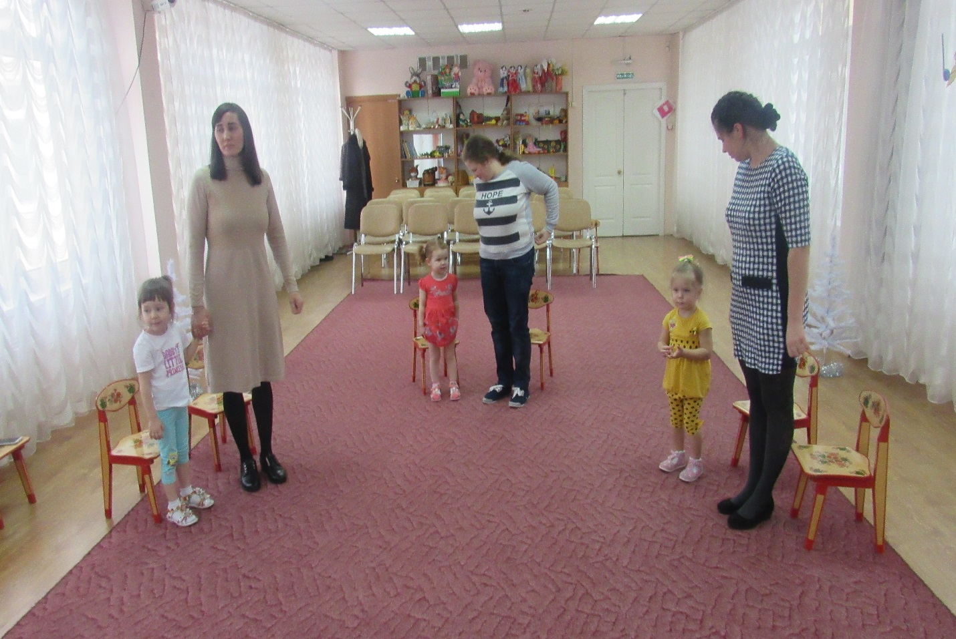

Воспитатель: Липова Л.Г.

Информационная карта проекта «Взаимодействие с родителями по реализации образовательной программы»
Участники проекта: Педагоги, родители, дети первой младшей группы (возраст 2-3 года).

Сроки работы: Ноябрь 2021 г. - май 2022 г.

Тип проекта:
1. По деятельности: творческий, игровой, познавательный, исследовательский, воспитательно-образовательный;
2. По содержанию: интегративный;
3. По характеру участия ребенка в проекте: ребенок – участник проекта;
4. По характеру контактов: в контакте с родителями;
5. По количеству участников: групповой;
6. По продолжительности: средней продолжительности.

Значимая для родителей проблема, на решение которой направлен проект взаимодействие родителей и педагогов, ориентированное на реализацию образовательной программы.

Цель проекта: вовлечение семьи в единое образовательное пространство, повышение психолого-педагогической компетентности родителей в вопросах воспитания и образования детей.

Задачи проекта:
- Установить доверительные и партнерские отношения с родителями;
- Объединить усилия для реализации образовательной программы;
- Повысить педагогическую культуру родителей в вопросах воспитания и образования детей;
- Привлечь взрослых к совместной деятельности с детьми.

Актуальность

Введение федерального государственного образовательного стандарта в систему дошкольного образования внесло изменение в работу педагогов детского сада с семьями воспитанников. Поскольку родители являются первыми воспитателями своего ребенка, то именно они начинают развивать его интеллектуально, нравственно и физически. И именно поэтому для эффективной реализации образовательной программы в ДОУ воспитатели должны учитывать опыт семейного воспитания, привлекать родителей к сотрудничеству, партнерству, стремиться к повышению педагогической грамотности родителей воспитанников.
Проблема заключается в том, что родители воспитанников часто озабочены лишь физической и экономической стороной обеспечения своей семьи. Многие родители не владеют знанием возрастных особенностей детей, педагогическими знаниями. Поэтому взаимодействие педагогов ДОУ с семьями воспитанников имеет такое высокое значение для реализации педагогического процесса в детском саду.
Данный проект направлен на повышение эффективности реализации образовательной программы путем использования различных форм и методов взаимодействия с родителями воспитанников.
Для реализации проекта используются следующие формы взаимодействия с родителями:

Информационно - аналитические:
- Анкетирование;
- Вопросы – ответы;
- Написание родителями мини-сочинения «Наш семейный опыт воспитания»;
Наглядно-информационные формы:
- Выпуск фотогазеты;
- Папки-передвижки;
Познавательные:
- Родительское собрание «Первый год в детском саду»;
- Консультации;
- Совместное создание предметно-развивающей среды;
Досуговые:
- Драматизация сказки «Репка».

Продукты проекта:

- Творческая работа в виде фотоколлажа «Вместе играем, вместе растем»;
- Выставка работ родителей «Наш семейный опыт воспитания»;
- Создание развивающей среды в физкультурном уголке.

Для эффективного взаимодействия воспитателя и родителей воспитанника детского садаважно соблюдать следующие педагогические принципы:
1. Открытость детского сада для семьи.
Педагог общается с родителями ежедневно, и именно от него зависит, каким будет отношение семьи к детскому саду в целом. Ежедневное доброжелательное взаимодействие педагогов с родителями значит гораздо больше, чем отдельное хорошо проведенное мероприятие.
2. Сотрудничество педагогов и родителей в воспитании и образовании детей.
Позиция наставления и простой пропаганды педагогических знаний вряд ли принесет положительные результаты. Гораздо эффективнее будут создание атмосферы взаимопомощи и поддержки семьи в сложных педагогических ситуациях.
3. Создание единой развивающей среды, обеспечивающей единые подходы к развитию личности в семье и детском коллективе.
4. Индивидуальный подход необходим не только в работе с детьми, но и в работе с родителями. Воспитатель, общаясь с родителями, должен чувствовать ситуацию, настроение мамы или папы. Здесь и пригодится человеческое и педагогическое умение воспитателя успокоить родителя, посочувствовать и вместе подумать, как помочь ребенку в той или иной ситуации.
5. Динамичность.
Детский сад сегодня должен находиться в режиме развития, а не функционирования, представлять собой мобильную систему, быстро реагировать на изменения социального состава родителей, их образовательные потребности и воспитательные запросы. В зависимости от этого должны меняться формы и направления работы детского сада с семьей.

План реализации проекта «Взаимодействие с родителями по реализации образовательной программы»

Тема | Форма проведения | Цель
Ноябрь
1. Анкета «Взаимодействие детского сада и семьи» | Анкетирование родителей | Выявить характер взаимодействия педагогов детского сада и семьи
Декабрь
2. Мини-сочинения «Наш семейный опыт воспитания» | Объяснение задания родителям | Выявить приемы и методы воспитания детей родителями
Январь
3. Драматизация сказки «Репка» | Подготовка совместно с родителями и проведение драматизации | Показать родителям методы и приемы образовательной деятельности в д/с
Февраль
4. Консультация «Играем нашими пальчиками дома» | Совместная деятельность воспитателя, родителей и детей | Донести до родителей значение игр на развитие мелкой моторики
Март
5. Обновить родительский уголок статьями «Игры с детьми по развитию мелкой моторики рук» | Размещение материала для родительского уголка | Познакомить родителей с возможностью заниматься дома с детьми самостоятельно
Апрель
6. Творческий конкурс «Пасхальный перезвон» | Совместные работы родителей и детей | Способствовать вовлечению родителей в совместную деятельность с детьми
7. Изготовление родителями нестандартного оборудования для физкультурного уголка | Изготовление родителями пособий для физкультурного уголка | Привлечь родителей к участию в обогащении предметно-развивающей среды в группе
Май
8. Родительское собрание «Первый год в детском саду» | Проведение собрания | Предоставить родителям информацию о достижениях детей за год, переходе в дошкольную группу д/с
9. Выпуск фотогазеты «Вместе играем, вместе растем» | Выпуск фотогазеты и размещение в информационном уголке | Предоставить родителям информацию об образ деят. в д/с
10. Папки-передвижки «Дидактические игры» | Изготовление папки | Познакомить родителей с особенностями развития мелкой моторики руки и влиянием на развитие речи
11. Памятка в информационном уголке «Игры с прищепками» | Размещение памятки | Развивать компетентность родителей в выборе игр для наполнения развивающей среды
12. Индивидуальные беседы «Взаимоотношения со сверстниками» | Беседы с родителями | Познакомить родителей с трудностями общения детей в группе

Результативность:
Увеличился рост посещаемости родителями, другими членами семьи, участвующими в воспитании ребёнка, мероприятий по педагогическому просвещению;
У родителей проявился осознанное отношение к воспитанию и развитию ребёнка (понимание потребностей ребёнка, анализ его достижений и недостатков, обращения к педагогам как квалифицированным помощникам, осознание своей ведущей роли в воспитании и развитии ребёнка);
Сформировались теплые, дружеские взаимоотношения между детьми, педагогами, родителями;
Повысился уровень психолого-педагогических знаний родителей, родительская компетенция.

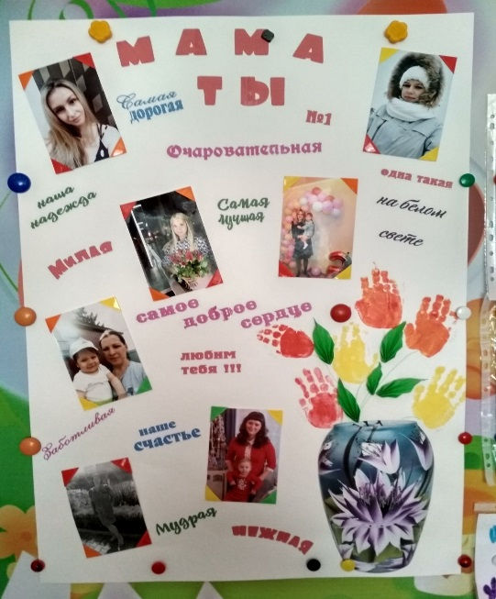

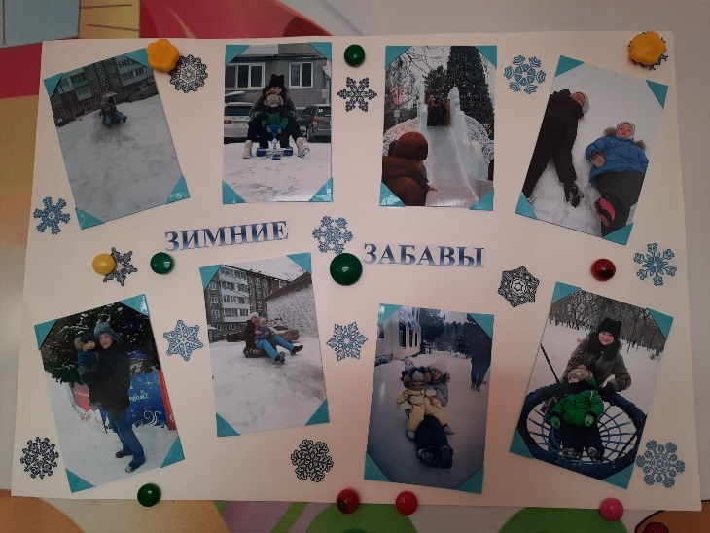

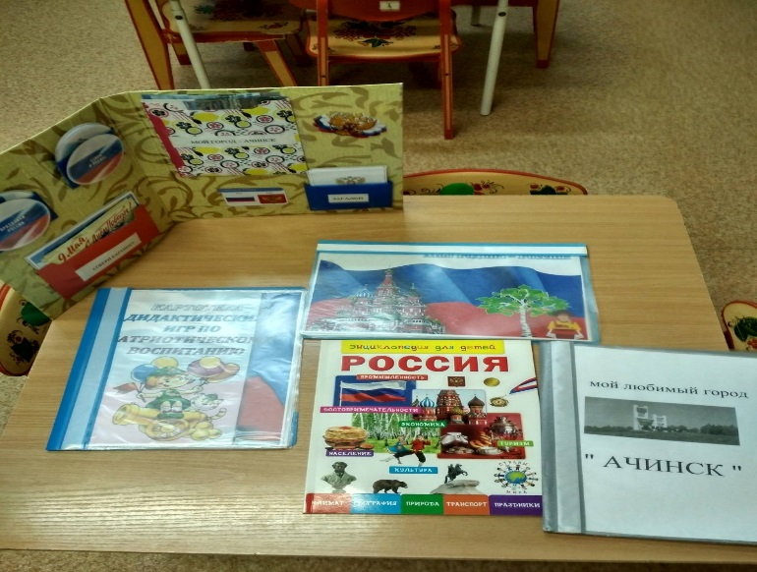

Уважаемые родители!
Предлагаю Вам ответить на несколько вопросов анкеты
«Взаимодействие детского сада и семьи»

1. К какому источнику информации Вы обращаетесь в первую очередь?
А. Полагаюсь на себя, семью, свой опыт.
Б. Обращаюсь за советом к подругам, знакомым, бабушкам.
В. Читаю литературу по вопросам воспитания детей.
Г. Обращаюсь за советом к педагогу группы.
Д. Иное – Интернет.
2. Почему не обращаетесь к воспитателю за советом?
А. Сами справимся.
Б. Неудобно отрывать педагога от работы.
В. Испытываем затруднения в общении с педагогом.
Г. Считаю педагога не совсем компетентным.
Д. Иное.
3. Что такое хороший детский сад?
А. Где любят и уважают детей.
Б. Где многому учат.
В. Куда дети бегут с удовольствием.
Г. Где всегда ждут детей.
Д. Где уважают родителей и детей.
Е. Где хороший коллектив, добрые педагоги.
Ж. Где детям тепло и уютно.
З. Иное - где безопасно.
4. Что Вы вкладываете в понятие «хороший воспитатель»?
А. Любит и уважает детей.
Б. Учит детей.
В. Относится к чужим детям как к своим.
Г. Понимает детей и родителей.
Д. Это терпеливый воспитатель.
Е. Хорошо готовит детей к школе.
Ж. Это вторая мама.
5. Что Вы ожидаете от педагога детского сада?
А. Проводит образовательную деятельность, праздники.
Б. Научит ребенка общаться с другими детьми.
В. Учитывает индивидуальные особенности ребенка.
Г. Обеспечивает безопасность ребенка.
Д. Не предъявляет ребенку необоснованных требований.
Е. Дает родителям нужные и грамотные советы.
Ж. Общается с родителями на равных.
З. Иное.
6. С чем чаще всего обращается к Вам воспитатель?
А. За материальной помощью.
Б. Что – то сделать для группы.
В. Чтобы Вы пораньше забрали ребенка.
Г. Вовремя оплатили за детский сад.
Д. Когда ребенок что – то натворил.
Е. Чтобы Вы позанимались с ребенком дома.
Ж. Чтобы похвалить ребенка.
З. Иное.

Спасибо за сотрудничество!

